**KUPNÍ SMLOUVA**

Uzavřená mezi následujícími stranami:

1. **František Řehák, 17.listopadu 1751, Roudnice nad Labem – Služby keramikům**

**IČO 627 78 226 DIČ CZ7406240897 Živn.list.ev.č.350602-4641-00 vydaný živnost.úřadem v Roudnici n.L.**

(dále jen prodávající)

1. **Mateřská škola „Pramínek“, Liberec, Březinova 389/8, příspěvková organizace**

**460 01  Liberec 5 IČO 72742666**

(dále jen kupující)

**1. Předmět smlouvy**

Prodávající se zavazuje prodat kupujícímu**: Keramická pec Kittec CB 125ECO, reg.TC66**

Předat doklady, které se ke zboží vztahují a umožnit kupujícímu nabýt vlastnické

právo ke zboží v souladu s touto smlouvou.

Kupující se zavazuje zboží převzít a zaplatit dle čl.2 této smlouvy.

Kupující se stává vlastníkem zboží teprve úplným zaplacením kupní ceny, do té doby je předmět prodeje výhradně ve vlastnictví prodávajícího.

Kupující je povinen respektovat pokyny prodávajícího v oblasti manipulace, obsluhy a údržby zboží a dodržovat případné technické prohlídky v záruční době dle Servisní karty.

Demontáž a likvidace stávající keramické pece bude fakturována dle přílohy č.5

**2. Cena plnění**

Základní cena zboží vč.21% DPH : 79 900 Kč

**3. Doba plnění a ostatní ujednání**

Termín dodání je stanoven do: 30.06.2024

Prodávající dodá zboží po dohodě s kupujícím na adresu uvedenou kupujícím.

Odpovědnost za škody na zboží přechází na kupujícího v době převzetí zboží.

Odpovědnost prodávajícího se řídí dle všeobecných reklamačních podmínek.

Záruční list a servisní karta vč. proškolení jsou součástí této kupní smlouvy.

**4. Závěrečná ustanovení**

Tato smlouva nabývá platnosti dnem podpisu smluvními stranami.

Změny nebo doplňky této smlouvy lze provézt po vzájemné dohodě smluvních stran a to písemně.

Smluvní strany prohlašují, že si kupní smlouvu řádně přečetly a vzájemnými podpisy stvrzují, že

byla uzavřena po vzájemném projednání.

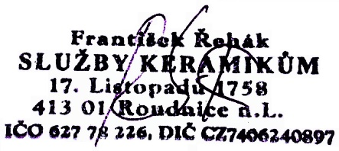

Kupující Prodávající

V Roudnici nad Labem dne: 03.06.2024